**Авторское логопедическое пособие по формированию воздушной струи «Колобок»**

**Цель:** Выработка сильной, длительной, плавной воздушной струи.

**Инструкция:** «Наш колобок только что из печки, его нужно остудить. Для этого нужно подуть на него.

**В процессе работы по формированию правильной воздушной струи следует придерживаться данных методических рекомендаций:**

* Упражнения проводить в проветренном помещении.
* Лучшие результаты достигаются, если упражнения выполнять в свободном положении тела, не сидя, а стоя: осанка прямая, грудная клетка расправлена.
* Вдох делается глубокий и спокойный, через нос. Выдох делается через рот: лёгкий, плавный, длительный.
* Следить за направлением воздушной струи.
* Упражнения не длятся дольше 3 минут.
* Следует правильно дозировать количество и темп упражнений: интенсивно дуть не более 5 раз.
* Следить, чтобы во время упражнений не надувались щёки.
* Выдыхаемый воздух нельзя задерживать.
* Упражнения легче выполняться под счет.
* Для зрительного контроля на начальных этапах допускается использование зеркала.
* 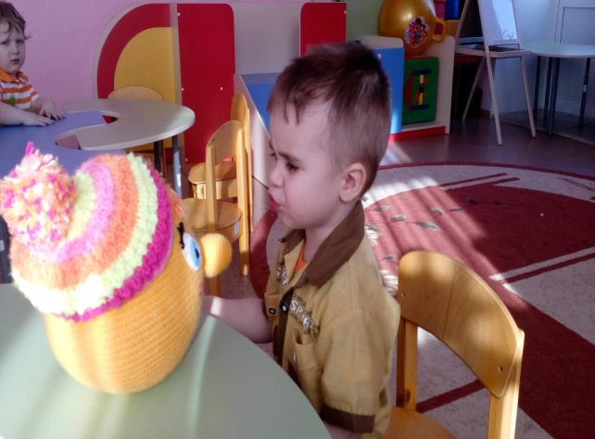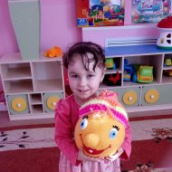Выдыхаемую струю воздуха контролируют с помощью ватки, поднесённой ко рту ребёнка: при правильном выполнении ватка будет отклоняться.